APATZINGAN

CORTE DE CAJA

MES DE NOVIEMBRE 2025
INGRESOS: $1,355,850.96 EGRESOS: $178,133.00 TOTAL: $1,177,717.96
DIFERENCIAS: -$3,399.96
DECLARADO: $1,174,318.00 VENTAS: $875,004.96 VENTAS A CREDITO: $495,998.00 COBRANZA: $480,846.00
DIAS DE LA SEMANA
LUNES
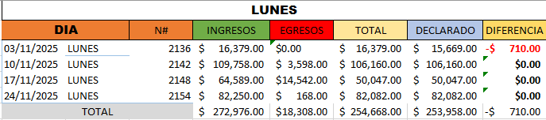
MARTES
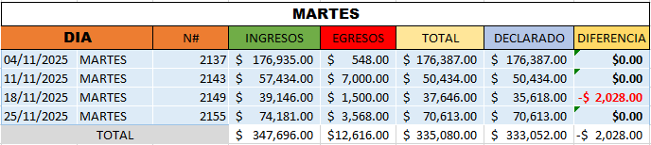
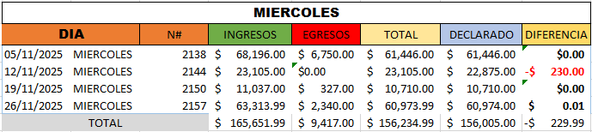
MIERCOLES

JUEVES
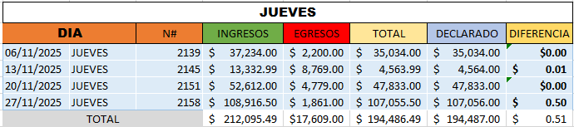
VIERNES
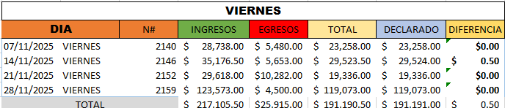
SABADO
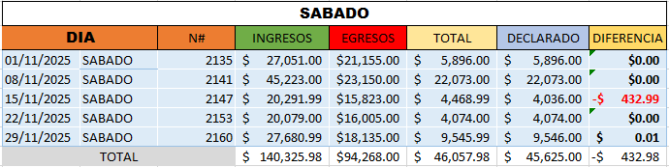

TOTALES DE LOS DIAS
VENTAS DEL LUNES
INGRESOS: $272,976.00 EGRESOS: $18,308.00 TOTAL: $254,668.00 DECLARADO: $253,958.00 DIFERENCIA: -$710.00

VENTAS DEL MARTES
INGRESOS: $347,696.00 EGRESOS: $12,616.00 TOTAL: $335,080.00 DECLARADO: $333,052.00 DIFERENCIA: -$2,028.00

VENTAS DEL MIERCOLES
INGRESOS: $165,651.99 EGRESOS: $9,417.00 TOTAL: $156,234.99 DECLARADO: $156,005.00 DIFERENCIA: -$229.99
VENTAS DEL JUEVES
INGRESOS: $212,095.49 EGRESOS: $17,609.00 TOTAL: $194,486.49 DECLARADO: $194,487.00 DIFERENCIA: $0.51
VENTAS DEL VIERNES
INGRESOS: $217,105.50 EGRESOS: $25,915.00 TOTAL: $191,190.50 DECLARADO: $191,191.00 DIFERENCIA: $0.50

VENTAS DEL SABADO
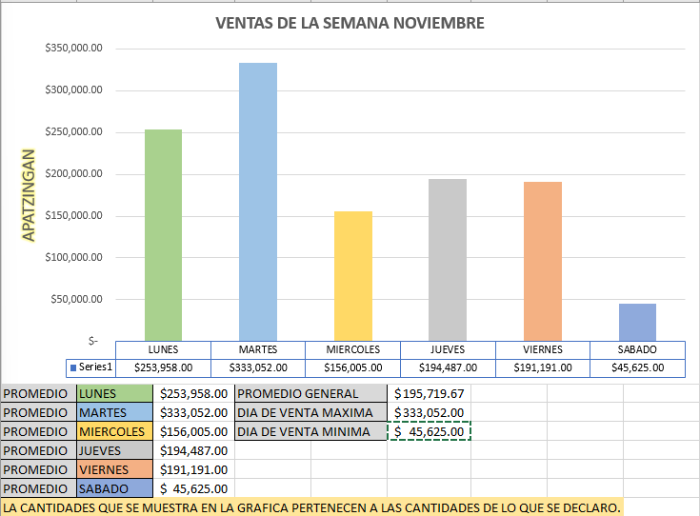
INGRESOS: $140,325.98 EGRESOS: $94,268.00 TOTAL: $46,057.98 DECLARADO: $45,625.00 DIFERENCIA: -$432.98

- PROMEDIO GENERAL: $195,719.67

- DIA DE VENTA MAXIMA DEL MES: $333,052.00

- DIA DE VENTA MINIMA: $45,625.00

KILEADO
TOTAL DE KILEADO:
PRODUCTOS MÁS REPETIDOS: CANTIDAD:
PRODUCTOS MENOS REPETIDOS: CANTIDAD:
OBSERVACION:

TRASPASOS
CANTIDAD DE TRASPASOS RECIBIDOS: 11
CANTIDAD DE TRASPASOS ENVIADOS: 22
OBSERVACION:
MERMA

SAN SIMON

Corrección de cortes del sistema en

Apatzingán

Mes de Noviembre del 2025.

- 03/11/2025
La diferencia que hay en el sistema con un total de -$710, no fue registraron los egresos del día.
Dando la cantidad de $710.
- 12/11/2025
La diferencia que hay en el sistema con un total de -$230, no fue registraron lo no facturable.
Dando así el total de $230.
- 15/11/2025
La diferencia que hay en el sistema con un total de -$432.99, no fue registraron lo no facturable.
Dando así el total de $432.99.
- 18/11/2025 (Queda pendiente el justificante de esta cantidad con Cecilia)
La diferencia que hay en el sistema con un total de -$2,024, no fue registrado

